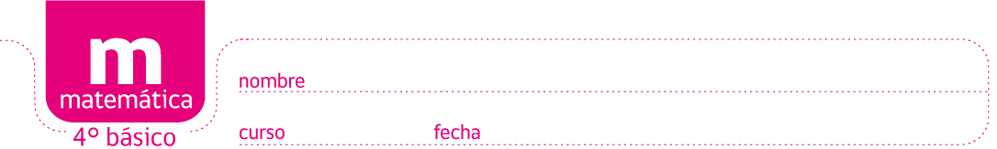

PAUTA ACTIVIDADES: RESOLVIENDO PROBLEMAS CON PERÍMETRO Y ÁREA

- Resuelva los siguientes problemas.

- Para las celebraciones de fiestas patrias en un colegio, todos los cursos han decidido decorar sus salas. El 5º básico pondrá banderas chilenas en todo el contorno del techo. Si este tiene forma cuadrada y uno de sus lados mide 6m, ¿cuántos metros de banderas necesitan?


Para realizar el cálculo, hay que encontrar el perímetro. Como tiene forma cuadrada, se puede multiplicar 6m por 4 y el resultado es 24m; por lo tanto, se necesitan 24 metros de banderitas.

- Don José es maestro albañil y está trabajando en la construcción de una casa. Si el terreno tiene forma rectangular, sus medidas son 8m de largo por 3m de ancho y se quiere poner en el piso cerámica cuadrada de 1m² de superficie, ¿cuántas palmetas de cerámica necesita don José para cubrir todo el piso?

Para encontrar la respuesta, hay que calcular el área del terreno; en este caso se multiplica 8m por 3m, dando como resultado 24m², que corresponde al terreno que hay que cubrir con palmetas de 1m²; es decir, se necesitan 24 palmetas de cerámica.

- Si para cubrir una pared de forma cuadrada se utilizan 144m² de papel mural, ¿cuánto mide el largo de la pared?

En este caso, la medida dada corresponde a la superficie. Como tiene forma cuadrada, basta con encontrar un número que, multiplicado por sí mismo, nos dé 144. En este caso es 12; por lo tanto, el largo de la pared mide 12m.

- En la casa de Joaquín han instalado una piscina. Por seguridad, quieren poner una cerca (como malla) que cubra todo el contorno. Si la piscina tiene forma rectangular, siendo su largo 9m y su ancho 5m, ¿cuántos metros de malla necesitan para asegurar la piscina?

Para encontrar esta respuesta, hay que calcular el perímetro de la piscina: 9m + 9m + 5m + 5m = 28m; por lo tanto, se necesitan 28m de malla.

II. Las siguientes situaciones tienen un error, descúbralo y corríjalo.

- El papá de Diego le pidió que le ayudara a calcular el área de una de las paredes de su pieza, pues necesitaba cambiar el papel mural. El papá le dice: “Hijo, la pared es cuadrada y mide 5m”. Diego realiza el cálculo para obtener el área y piensa: “La pared es un cuadrado; por lo tanto, su área la obtengo al multiplicar 4m por 5m”. ¡Papá, el área de la pared es 20 m²!

¿Cuál fue el error?

El error fue que calculó el perímetro en lugar del área.

¡Corríjalo!

El área de la pared corresponde a 25 m²

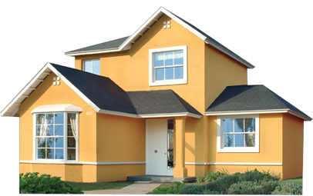

- Don Carlos necesita cercar un terreno recién sembrado para protegerlo de los animales. Si el terreno tiene forma rectangular y mide 50 m de largo y 20 m de ancho, ¿cuántos metros de alambre necesita para poner 4 corridas de alambre?

Área: $\text{50}m⋅\text{20}m=1\text{.}\text{000}m^{2}$
$$1\text{.}\text{000}m^{2}⋅4=4\text{.}\text{000}m^{2}$$

Necesita 4.000 m² de alambre.

¿Cuál fue el error?

El error fue que calculó el área en lugar del perímetro.
¡Corríjalo!

El perímetro es 140 m. Como son 4 corridas, multiplica 140 por 4 y obtiene 560m de alambre: es lo que necesita.


Elaborado por: Carolina Pizarro Salgado

